|  |  |  |
| --- | --- | --- |
| Agir pour son avenir | Résultat de recherche d'images pour "sainte genevieve asnieres" | MM Loiret et Astier Histoire & Physique |
|  |  |  |
| Antoine Assier de Pompignan  Tancrède Hamard  Lolita Kalachnikova  Victoire Leglaive | 2018-1019 |  |
|  |  |  |
| Première S4 |  |  |

Les Aliments Ultra Transformés (AUT)

**Sommaire**

**Introduction**

1. **L’industrie agroalimentaire et les AUT**
   1. Histoire de l’industrie agroalimentaire
   2. Développement des AUT dans l'industrie agroalimentaire
   3. Grands acteurs industriels du secteur des AUT
   4. Impact économique
2. **Fabrication des AUT**
   1. Fabrication des composants issus de produits naturels
   2. Fabrication des additifs de synthèse
   3. Exemples d’AUT
   4. Expérience réalisée au laboratoire
3. **Impact et régulation des AUT**
   1. Sur la santé
      1. Les risques
      2. La législation et l’action des organisations gouvernementales et non gouvernementales
   2. Sur l’environnement
      1. Les risques
      2. La législation et l’action des organisations gouvernementales et non gouvernementales
   3. Sur les composantes économiques
   4. Les différentes solutions pour diminuer les AUT

**Conclusion**

**Introduction**

L’alimentation est indispensable à tout être vivant sur terre qu’il soit végétal ou animal. L’homme n’échappe donc pas à cette règle essentielle. Depuis l’origine des temps, l’absence de ressources alimentaires a engendré l’extinction de certaines espèces ou a minima entrainé des modifications physiologiques profondes et durables.

Les pénuries alimentaires qu’elles soient naturelles ont généré des guerres et des révolutions. A l’inverse, le progrès dans les domaines de l’agriculture et de l’élevage a permis des avancées majeures en termes de santé et d’espérance de vie.

D'une façon générale, les habitudes alimentaires des hommes ont toujours été liées aux ressources naturelles qui les environnent et à leurs modes de vie.

Ainsi, pendant des siècles l’alimentation quotidienne a été le fruit de la récolte de la chasse ou de l’élevage de proximité.

A partir du 15ème siècle, les grandes découvertes géographiques telles que celle de l’Amérique ou des Indes ont introduit de nouveaux aliments dans le quotidien des peuples européens : la pomme de terre, le café ou le chocolat par exemple.

La révolution industrielle du 19ème sièclea modifié profondément le mode de vie des peuples occidentaux : l’exode rural au profit des villes, les femmes quittant le foyer pour devenir salariées ont entrainé un changement alimentaire. Le repas ne se prend plus forcément à la maison et doit être préparé à l’avance.

A la sortie de la seconde guerre mondiale les pénuries alimentaires sont légions et l’économie devient mondiale : la nécessité de nourrir rapidement les populations importantes et de reconstruire les pays a favorisé le développement de l’industrie alimentaire. Il faut nourrir rapidement, largement et simplement des populations qui veulent profiter d’abord et avant tout profiter d’une liberté retrouvée et de l’essor économique.

C’est l’avènement de l’agriculture intensive : des échanges de matières premières alimentaires au niveau européen et mondial encourage les entreprises leader de l’agroalimentaire à trouver des produits toujours moins chers, toujours plus savoureux toujours disponibles quelle que soit la saison rapides et simples à préparer : c’est la naissance des Aliments Ultra Transformés (AUT). Mais ces aliments bien que très pratiques dans la vie quotidienne ont un défaut majeur : ils nuisent à la santé et sont même à l’origine de la maladie grave.

Depuis quelques années, des voix commencent à s’élever et à dénoncer les conséquences délétères que les AUT ont sur notre organisme. Le consommateur s’intéresse maintenant à ce qu’il y a dans son assiette et ne veut plus seulement cuisiner facile mais cuisiner sain.

1. **L’industrie agroalimentaire et les AUT**

L’être humain se doit de se nourrir et de s’abreuver afin de pouvoir vivre. Ainsi, il doit exister des moyens de production de nourriture, permettant de répondre à ce besoin vital. A l’époque de la préhistoire, les hommes chassaient et cultivaient la nourriture présente dans la nature pour répondre à leurs besoins vitaux. De cette manière, les animaux tels que le renne, le bœuf ou encore le bison étaient tués, dépecés et mangés par l’homme. A cela s’ajoutaient divers fruits présents sur les arbres qui pouvaient être récoltés puis être mangés par l’homme.



A l’époque actuelle, l’industrie étant implantée de façon importante dans notre société́ moderne, c’est elle qui possède le monopole du secteur nutritionnel.

Nous présenterons une brève histoire de l’industrie agroalimentaire, le développement des AUT dans l’industrie agroalimentaire, les grands acteurs de ce secteur et finalement l’impact économique de ce développement.

* 1. Histoire de l’industrie agroalimentaire

Commençons tout d’abord par définir l’industrie alimentaire, communément appelée industrie agroalimentaire. Il s’agit de l’ensemble des entreprises qui vont concevoir, transformer des éléments issus d’une culture agricole afin d’élaborer un produit qui a pour but d’être consommé par l’homme ou par l’animal.

Nous pensons encore aujourd’hui que son apparition doit dater de la naissance de l’agriculture au néolithique et de la sédentarisation. En effet, les nomades devenant sédentaires se sont mis à cultiver des terres afin de se nourrir de leurs propres récoltes. Il s’agissait principalement de transformer les matières premières périssables issues de l’agriculture en denrées stockables et utilisables pour une consommation directe. Cette transformation était issue d’un savoir-faire artisanal qui, au fil des années, est devenu une fabrication industrielle.

L’appellation que l’on utilise “industrie alimentaire” n’est apparue qu’au cours du XIXe siècle, à l’occasion de la révolution industrielle. Durant celle-ci, les grandes entreprises qui voient le jour vont se concentrer sur un marché́ spécifique afin d’être compétitives et uniques sur ce marché. De cette manière, l’entreprise Meunier apparait en 1824 sur le marché́ de la fabrication du chocolat et Lefèvre-Utile en 1846 pour la fabrication de biscuits.

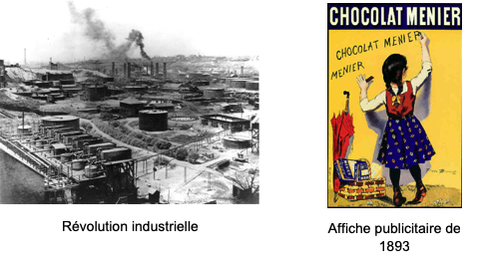

L’apparition des grandes entreprises agroalimentaires s’effectue à la fin du XIXe siècle et durant le XXe siècle. L’institut de l’INSEE effectue une distinction entre les différents secteurs d’activité́ dans l’industrie alimentaire en répertoriant 10 secteurs :

* Industrie de la viande
* Industrie des poissons, des crustacés
* Industrie des fruits et légumes
* Fabrication huiles et graisses animales
* Industrie laitière
* Transformation des grains
* Industrie de la boulangerie - pâtisserie
* Industrie de la boisson
* Fabrication de produits pour animaux
* Fabrication de tous les autres produits alimentaires

Aujourd'hui, l’industrie alimentaire est l’un des secteurs principal d’activité́ en France, et même le premier secteur industriel, les entreprises alimentaires constituant le premier employeur en France avec plus de 400 000 emplois. Ces entreprises sont comptées au nombre d’environ 18 000 et le chiffre d’affaires du secteur agroalimentaire est de 180 milliards d’euros en 2017. De plus, ce secteur croît puisque 4 500 emplois supplémentaires ont été créés en 2017.

Les défis que rencontre le secteur alimentaire sont :

* Nourrir 9 milliards de personnes en 2050
* Accompagner la transition écologique en préservant les ressources naturelles

A cela s’ajoute le défi de compétitivité et de la protection de la culture gastronomique particulièrement développée en France.

Bien que le secteur alimentaire français connaisse une hausse de création d’emplois et une hausse du chiffre d’affaires, il connaît aussi des difficultés liées à la hausse des charges fiscales : il est même dépassé par l’Allemagne puis par les Etats-Unis au début du XXIe siècle, dans le classement de la compétitivité internationale.

Notons également que l’export est un atout considérable pour la prospérité́ du secteur alimentaire français. Il représente 21% du chiffre d’affaires et c’est également le troisième secteur contributif au commerce français.

Nous allons maintenant nous intéresser à la Délégation Interministérielle aux Industries Agroalimentaires et à l’Agro-industrie en France (DIIAA).

Celle-ci est chargée de surveiller les entreprises agroalimentaires françaises et de les coordonner le développement des secteurs de l’agro-industrie et de l’agroalimentaire.

Ses objectifs sont de soutenir économiquement l’industrie agroalimentaire en favorisant sa croissance et de communiquer aux entreprises les attentes sociétales afin que leur production respecte l’environnement tout en répondant aux besoins des consommateurs.

L’export étant un élément majeur du commerce agroalimentaire français, son objectif est également d’accompagner les entreprises alimentaires.

Un autre organisme existe également en France : Association Nationale des Industries Alimentaires (ANIA). Elle est chargée de représenter les entreprises alimentaires françaises et de les aider afin d’aboutir à la production d’une alimentation toujours plus saine, durable et accessible à tous.

Ses missions sont de faire connaître les enjeux de compétitivité à l’échelle mondiale, d’accompagner les entreprises lors des mutations sociétales, conduisant à une production de produits sélectionnés. Il lui faut également promouvoir les entreprises et ses salariés.

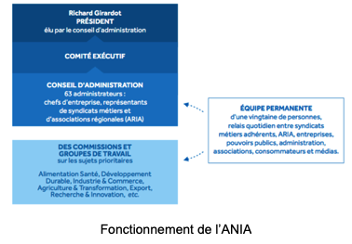

Elle sert d’interlocuteur lors de discussions sur le secteur agroalimentaire et permet ainsi de représenter les entreprises alimentaires. Il est très important pour elle de pouvoir tracer les produits, de vérifier qu’ils sont conformes aux normes en vigueur et que l’alimentation soit saine et sans danger.

Elle possède également une banque de données scientifiques afin de donner son avis d’expertise à des entreprises sur toutes les nouvelles tendances alimentaires.

Rien ne nous permet d’être précis quant à l’apparition des AUT dans le secteur alimentaire, mais nous estimons qu’ils sont apparus en 1980.

Suite à leur production massive et leurs effets néfastes sur la santé, les consommateurs s’inquiètent et débattent sur cette nourriture qui fait polémique.

Face à ce food bashing, terme désignant la mise en cause des aliments et des ingrédients qui les composent, l’ANIA prend position : *"Nous n'en pouvons plus de la condamnation permanente de l’industrie alimentaire, alors que nous avons la meilleure sécurité sanitaire du monde"* déclare Jean-Philippe Girard, ancien président de l’ANIA. C’est en 2015 que l’OMS, place la viande rouge comme étant possiblemment cancérogène.

Depuis, M.Girard s’engage à regagner la confiance des consommateurs français en prouvant que la sécurité alimentaire est sans faille, et que les quelques scandales éparses ne doivent pas être généralisés, comme l’affaire de la viande de cheval. En effet, certains industriels étiquetaient volontairement « viande de bœuf » des produits composés de viande de cheval. Ce scandale met en valeur la fragilité́ de la traçabilité́ des produits vendus en grande surface.

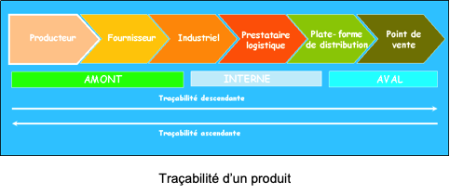

* 1. Développement des AUT dans l'industrie agroalimentaire

Le terme AUT est une appellation très récente : elle a été popularisée par les chercheurs de l’université́ de Sao Paulo au Brésil.

Un AUT est un aliment qui possède une liste très longue d’ingrédients et d’additifs dont certains sont parfois incompréhensibles pour le consommateur : il est donc très difficile de discerner correctement ce que nous mangeons. Un AUT a été créé artificiellement et de façon industrielle : l’ingrédient d’origine est difficilement reconnaissable à cause des étapes de raffinement et de l’ajout d’additifs ont il a été l’objet.

Par exemple le pain de mie dont la valeur nutritionnelle est amoindrie est un aliment ultra transformé alors que la baguette traditionnelle de l’artisan boulanger ne l’est pas.

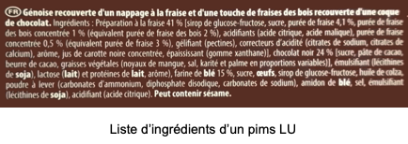

Le recours à la production de ces AUT a deux objectifs majeurs. Premièrement, cela permet de faciliter la technologie de recombinaison : celle-ci fait perdre la texture d’origine d’un aliment et permet donc de le modifier physiquement à l’aide de texturants. Ceux-ci n’altérent pas le goût de l’aliment, mais permettent une modification de ses propriétés physiques.

Deuxièmement, l’ajout de colorants et de sucre, permettant une modification gustative et visuelle de l’aliment, afin de le rendre plus appétissant et de pousser le client à la consommation.

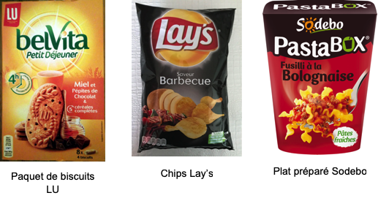

Pour combler la difficulté de lisibilité des informations d’un AUT sur son emballage, beaucoup de couleurs sont employées, rendant le produit attractif.

Les AUT sont consommés par la population sans parfois même qu’ils ne le sachent. Bien que leur apparition date de 1980, la remise en question de leurs valeurs nutritionnelles est assez tardive puisque c’est un sujet d’actualité, dont les consommateurs parlent depuis les années 2010 principalement.

Ces AUT sont également appelés faux aliments pour mettre en avant leur qualités nutritionelles moindres en comparaison avec les aliments dits sains qui n’ont subi aucune transformation qu’elle soit chimique ou physique.

Dans le reportage ​Envoyé spécial du 13 septembre 2018​, l’équipe du tournage suit pendant six semaines Patrick, âgé de 39 ans, qui se nourrit uniquement depuis 10 à 20 ans d'AUT puis qui arrête définitivement d’en consommer en faisant ses courses au marché et en se mettant à cuisiner.

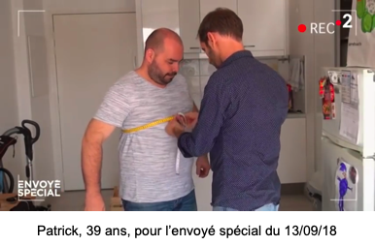

Ce dernier explique que les AUT sont une solution de facilité puisqu’ils permettent l’accès à une alimentation sans préparation préalable. C’est le cas des plats déjà tout préparés comme les Pasta Box, qui ne demandent que 3 à 5 minutes de réchauffage au micro-ondes.

Ses analyses médicales révèlent que son taux de transaminases, enzymes présentes dans le foie, est trop élevé, cela signifiant que son foie travaille trop et que son alimentation n’est pas saine.

Au début de l’expérience, il pesait 103,9 kg et 6 semaines après son retour à une alimentation saine il a perdu presque 10 kg. De plus, son taux de transaminase a chuté en passant de 49 à 31 U/L, la moyenne étant à 36 U/L. Il ne s’attendait pas à de tels résultats et dit qu’il ne s’était jamais douté que les aliments qu’il consommait quotidiennement étaient nocifs pour sa santé.

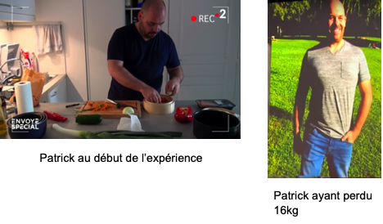

Pour lui, au contraire, il pensait que ceux-ci étaient pleins de vitamines : en effet, il est surprenant de constater que, dans un paquet de céréales dont le packaging met en avant l’apport en céréales, il est possible d’avoir 40% de sucre alors que les vitamines présentes ne sont pas majoritaires.

De plus en plus de personnes se battent contre la production de ces AUT en prévenant la population des problèmes sanitaires que peuvent poser ces aliments :

* Anthony Fardet, docteur à l’INRA, institut national de recherche agronomique a écrit un livre dans lequel il alerte sur les dangers de ces aliments.
* Christophe Brusset, ancien ingénieur en agro-alimentaire, témoigne en racontant ce qu’il a vécu et vu en usine de production en soulignant le fait que les additifs alimentaires sont présents dans les AUT en grande quantité et que cela est dangereux pour la santé : En effet, une tranche de jambon industrielle contient 5% d’additif sur le poids total de la tranche de jambon, ce qui est une quantité non négligeable.

La technique du cracking, que nous verrons par la suite, et celui de la recombinaison, rendent la traçabilité des ingrédients présents dans l’aliment très difficile. Nous ne pouvons pas avec discernement identifier les ingrédients présents et savoir d’où ils viennent.

Le travail des aromatiseurs pour la conception de ces AUT est de combiner des molécules chimiques afin de réaliser divers additifs, qui peuvent altérer le goût et la consistance d’un produit. De cette manière, ils peuvent rendre les chips plus croustillantes ou même recrééer de façon totalement industrielle et artificielle le goût d’un poulet alors qu’il ne contient absolument pas de viande de poulet.

Anthony Fardet explique que les industriels font tout pour vendre leurs produits : pour cela ils mettent en avant les bienfaits du produits pour notre santé. Ainsi, certains industriels reformulent leurs produits comme Coca Cola en lançant le produit Coca Cola sans sucres. Cependant, cette déclinaison du produit est totalement allègé en sucre il reste composé d’indrégient chimiques nocifs pour l’oganisme en quantité excessive.

Selon lui, nous vivons dans une société commerciale, dans laquelle la recherche du profit et de la consommation de masse est primordiale. La santé des consommateurs et les qualités nutritionnelles des produits n’est pas au coeur des objectifs des industriels.

L’ANIA répond en disant qu’il n’y a aucun risque de santé à consommer ces produits du moment que notre alimentation est variée et que nous n’abusons pas des AUT. Elle remet en cause la classification NOVA qui classe les produits selon leur degré de transformation. Cependant, l’ANIA privilégie la qualité des procédés de transformation à leur nombre ; c’est pourquoi qui s’attachent à une transformation de qualité.

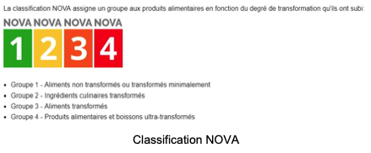

Elle s’engage également à réduire le nombre d’ingrédients présents sur les listes des produits, puisque : “c’est ce qu’attendent les consommateurs”.

En revanche, elle est en désaccord avec le terme de cracking, qui, selon elle, ne peut être attribué à l’industrie agroalimentaire. Il est possible de devoir en industrie alimentaire séparer différents constituants de produits afin de combiner ces éléments avec d’autres pour élaborer un produit. Alors que le terme de craking, à ses yeux, n’est que le résultat d’un broyage complet et une désintégration des molécules constituant un élément comme un grain de maïs.

En résumé, l’ANIA conclut en argant que les possibilités de contraction de maladies sont aussi liées aux comportements des consommateurs dans leur façon de vivre. Ainsi, les enfants grignottant entre les repas et n’ayant pas une alimentation variée, sont plus susceptibles de contracter une maladie dont les industriels ne doivent pas être tenus systématiquement pour responsables. Le but des entreprises alimentaires n’étant pas de “se lever tous les matins pour se demander comment empoisonner les consommateurs”.

* 1. Grands acteurs industriels du secteur des AUT

Intéressons-nous maintenant aux grands industriels qui fabriquent des AUT. Le marché mondial est actuellement dominé par douze multinationales comme Lactalis, Danone et Unilever.



Lactalis est une entreprise française de l’industrie agroalimentaire. Elle a été fondé en 1933 par André Besnier qui fabriquait 17 fromages à l’aide du lait produit à Laval. Au fil du temps, de plus en plus d’agriculteurs fournissaient leur lait au “Petit Lavallois” et dans les années 1950, pour être concurrentiel dans le secteur alimentaire, l’entreprise décida de produire du beurre et de la crême fraîche.

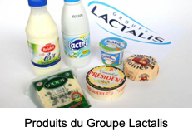

Durant cette période, Michel Besnier ayant repris la société suite au décès de son père, double le chiffre d’affaires annuel en deux ans. Dans les années 1960, la marque Président est fondée par Michel Besnier et l’entreprise se spécialise dans la recherche pour être innovante et mieux transformer ses produits laitiers. En 1981, l’entreprise s’implante aux Etats-Unis à Belmont par l’acquisition d’une usine. Par la suite, une autre usine sera créée six ans plus tard en Californie. L’entreprise s’élargit par le rachat d’autres marques au fil des années pour s’appeler Groupe Lactalis en 1999. Les affaires prospèrent et l’activité de l’entreprise est très forte. De cette manière, Michel Besnier décide de continuer son développement dans les pays comme l’Italie, l’Ukraine et la Pologne. L’entreprise crée une joint-venture avec Nestlé pour les produits frais ; il en résulte la fondation de la très célèbre marque La Laitière.

De nos jours, la société Lactalis est au premier rang mondial des produits laitiers avec 18,4 milliards d’euros de chiffre d’affaires annuel. L’entreprsie emploie 80000 collaborateurs dans le monde entier dont la plupart se trouvent en Europe, suivi par les Amériques. Lactalis dispose de 240 sites de production dans plus de 47 pays, ceux-ci se situant majoritairement en Europe, dans les Amériques et en Océanie. La consommation des produits laitiers de la marque Lactel représente 25% du chiffre d’affaires total de l’entreprise. Son siège est resté à Laval depuis sa création. Elle transforme des millions de litres de lait par an pour en faire des aliments consommables, comme la création de poudre de lait à l’usine de Craon, située au nord de la ville de Laval. C’est également ici qu’a eu lieu le scandale Lactalis avec son lait en poudre pour bébé contaminée par des salmonelles, crise détectée le 30 novembre 2017.

Danone est une entreprise créée en 1919 par Isaac Carasso à Barcelone. Elle arrive en France en 1929 avec la création de la société parisienne du yoghourt Danone. Antoine Riboud, qui dirigeait alors BSN une entreprise de verre, recontre le fils d’Isaac Carasso, Daniel. Au vu de l’importance croissante que prend les emballages plastiques, Antoine Riboud et Daniel Carasso fusionnent leurs entreprises et BSN est ainsi reconvertie dans le secteur de l’agroalimentaire en 1972. Le géant de l’agroalimentaire Danone, avec à sa tête deux fortes personnalités du secteur de l’entreprenariat, naît.

Le principe majeur pour l’entreprise est d’allier le goût agréable d’un aliment à son aspect sanitaire. Le slogan de l’entreprise est alors : “Apporter la santé par l’alimentation au plus grand nombre”. Elle est actuellement au premier rang mondial de la production des produits laitiers frais et d’origine végétale, de la nutrition médicale et deuxième rang mondial de la nutrition infantile et des eaux conditionnées.

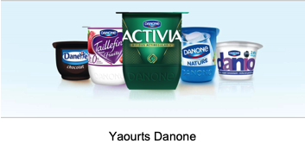

Son chiffre d’affaires annuel est de 24,7 milliards d’euros avec 100 000 salariés employés dans plus de 60 pays. Les produits Danone sont quant à eux, disponibles dans plus de 120 pays du monde. Son chiffre d’affaires provient à 53% du commerce effectué en Europe et le reste provient des autres pays comme les Amériques.

C’est désormais une multinationale française dont le siège est à Paris. C’est par l’acquisition de WhiteWave, que Danone accède à sa position de premier leader mondial des produits laitiers frais. Ses différents secteurs de production sont les suivants :

* Produits laitiers
* Eaux
* Nutrition infantile
* Nutrition médicale dans les hôpitaux

Sa politique de production est d’écouter constamment les demandes des consommateurs, qui s’orienterent plus vers le flexitariens, une alimentation principalement végétarienne, fruits et légumes mais qui contient parfois de la viande. C’est ainsi que Danone s’oriente vers la fabrication de produits avec des aliments naturels et végétaux et crée diverses marques comme Alpro.

Cependant, beaucoup d’additifs entrent dans la composition de ces yaourts.

L’effet cocktail, celui du mixage de divers additifs entre eux dans un aliment, est craint par beaucoup de consommateurs, puisqu’à ce jour, peu d’études portent sur ce sujet et les risques concernant cet effet sur notre organisme sur le long terme, ne sont pas encore connus.

Ainsi, les géants de l’industrie agroalimentaire, dont certains sont touchés par des scandales, comme Lactalis avec celui de la poudre permettant de faire des biberons pour les bébés, dirigent et nourrissent la plupart des consommateurs de leurs produits, pas toujours si sains pour la santé qu’ils le prétendent.

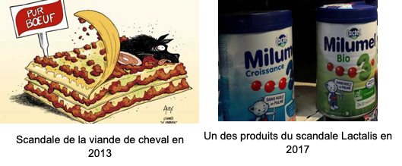

De plus en plus, les consommateurs se rendent compte de la fragilité des systèmes du secteur alimentaire, comme la fraude avec le remplacement des étiquettes d’un aliment par une autre étiquette avec le scandale de la viande de cheval ou encore les risques sanitaires suite à l’infection par une bactérie d’une usine.

Certains consommateurs, parfois victimes d’intoxication alimentaires, disent des entreprises agroalimentaires qu’elles privilégient l’argent à la santé des gens.

Ceux-ci alertent sur les dangers de l’effet cocktail, dont les effets ne sont pas encore connus et sur la consommation et présence excessive de produits ultra-transformés dans la société actuelle.

Pourquoi ces produits ultra-transformés se développent dans l’industrie de l’agroalimentaire ? Quels sont les bénéfices pour les entreprises à produire des produits ultra-transformés ?

* 1. Impact économique

Les géants de l’agroalimentaire produisent des aliments ultra-transformés pour nourrir la population de façon massive tout en réalisant des économies dans les couts de fabrication et ainsi accroitre leurs profits.

L’industrialisation a permis une standardisation de la production :

* Les produits peuvent être fabriqués en masse et distribués à la population. De cette manière, le prix de ces aliments devient accessible au plus grand nombre et notamment aux clients à faible revenus.
* Les normes sanitaires de plus en plus rigoureuses peuvent être appliquées.

Ainsi, sur les chaines de production,les ouvriers sont tenus de vérifier le bon fonctionnement des machines, de contrôler leur production pour garantir ces normes. Des contrôleurs qualité sont présents tout au long du processus de fabrication et effectuent des prélèvements pour examen au laboratoire. Si un produit n’est pas conforme ou qu’il présente des bactéries nocives pour la santé, le produit n’est pas commercialisé et l’usine est nettoyée durant une à deux semaines.

Grâce à cette méthode, si un produit est conforme, tous ceux du lot auquel il appartient le seront aussi, puisqu’ils ont été produits dans la même cuve et dans le cas contraire, la production peut être arrêtée rapidement de façon temporaire. Cependant, ce système n’est pas infaillible puisque la société Lactalis n’avait pas découvert les bactéries salmonelles agona dans ses produits.

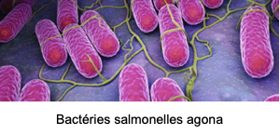

Toutefois, si cette industrie agroalimentaire présente des avantages, elle n’en possède pas moins des inconvénients.

Lors des transformations opérées en usine de production, des additifs alimentaires sont employés par l’entreprise. Ces additifs dénaturent l’aliment, le rendant différent de celui de départ.

Bien que certaines entreprises comme Lactalis le démentent, il existe trop souvent une différence de composition entre les produits industriels et les produits artisanaux ou faits maison : ainsi, le taux de sucre des confitures industrielles est supérieure à celui de celles faites maison.

Le chef français Thierry Marx déclare : “La seule bonne façon de se nourrir, c’est de cuisiner” : derrière ses fourneaux, le consommateur utilise des produits bruts et ne rajoutent que rarement des additifs.

Les fabriquant s’en défendent en expliquant que chaque additif a sa propre utilité pour rendre le produit agréable autant pour le goût que pour la vue.

Si cela est généralement vrai, force est de contaster que les taux de sels et de sucre présents dans les aliments sont parfois démesurés : ainsi nous retrouvons 40% de sucre, soit presque la moitié du poids total du paquet de céréales.

Les AUT, présents en masse dans les supermarchés, à 80% selon le docteur Anthony Fardet, chercheur à l’INRA, possèdent tellement d’additifs que le consommateur peine à identifier l’aliment principal, c’est ce que l’on appelle le manque de transparence.

Finalement il est également difficile d’établir une bonne traçabilité de tous les produits puisque nous ne pouvons pas identifier avec précision d’où viennent les additifs et tous les composants du produit.

Les scandales récents et largement médiatisés tels que le scandale de la viande de cheval démontre la fragilité des contrôles et l’opacité des origines des produits bruts : une simple fraude à l’étiquetage a permis à Findus de passer outre tous les contrôles et de berner ses clients.

Pour être complet, il convient de noter que certains produits ne sont pas consommables à naturel, c’est le cas du grain de blé. Il n’est pas consommable à l’état naturel, mais après broyage, il permet d’obtenir de la farine, ingrédient connu depuis l’antiquité pour la fabrication du pain dans toutes les civilisations. Grâce certains procédés de transformation, comme la pasteurisation permettent une élimination de toutes les bactéries ou encore la mise sous vide qui permet la conservation du produit.

Mais cette transformation des aliments peut être à l’origine d’une altération des valeurs nutritionnelles des produits. En effet, certaines vitamines comme les vitamines sont fragiles et ne supportent pas les températures trop hautes ou trop basses : en étant soumis à ces transformations simples des aliments peuvent perdre leur qualités nutritionnelles d’origine

L’avantage premier de l’industrie alimentaire est de produire en masse mais surtout de produire rapidement. Les consommateurs disposent donc de produits en quantité suffisante dans leurs supermarchés.

Soucieux de ne pas manquer de vente, les supermarchés veillent à ce que leurs rayons soient toujours très bien achalandés. Ainsi, la nécessité de prolonger la date de consommation des aliments avec l’utilisation de conservateurs peut s’imposent.

Soucieuse de leur image, les entreprises agroalimentaires veillent désormais à répondre aux nouvelles attentes des consommateurs : bien être et respect de l’environnement.

Bien que leur production fassent toujours partie de la catégorie des AUT elles mettent désormais en avant équilibre nutritif de leurs préparation et l’aspect recycable de leur contenant.

1. **Fabrication des AUT**

Comme nous l’avons vu précédemment, les AUT ne sont pas des produits que l’on peut trouver dans la nature ou fabriquer soi-même : ce sont des mélanges industriels qui contiennent toujours des composants issus de produits naturels et / ou des additifs de synthèse.

En effet, personne ne possède dans sa cuisine du carraghénane E407 – gélifiant que l’on retrouve dans des yaourts ou bières !

Dans ce contexte, la fabrication des AUT fait appel à de nombreuses techniques mises en œuvre par l’industrie agroalimentaire, techniques demandant des moyens et des investissements importants pour être productives et rentables.

* 1. **Fabrication des composants issus de produits naturels**
     1. Le cracking

La technique de craquage des aliments – « cracking » en anglais – était encore méconnue du grand public il n’y a pas si longtemps car l’industrie agroalimentaire y veillait.

Ce procédé consiste à séparer les différents constituants d’une matière première d’origine naturelle comme le blé, le lait, la pomme de terre, etc. pour les utiliser ensuite séparément dans la fabrication d’AUT.

Les différentes méthodes utilisées sont bien entendu « secret industriel » et nous ne pourrons pas les décrire ici.

Quelques exemples de cracking :

* Le blé peut être craqué en plus de 10 ingrédients différents comme le montre le schéma ci-dessous :

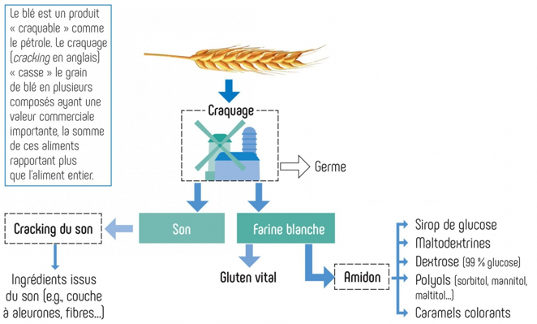

*Source : Docteur A Fardet – Halte aux aliments ultra transformés ! mangeons vrai – page 126 – T Souccar éditions – Vergèze – 2017*

* Le lait peut être craqué en de très nombreux éléments comme le montre le schéma ci-dessous.

Cette technique a été développée par Danone dans les années 70.

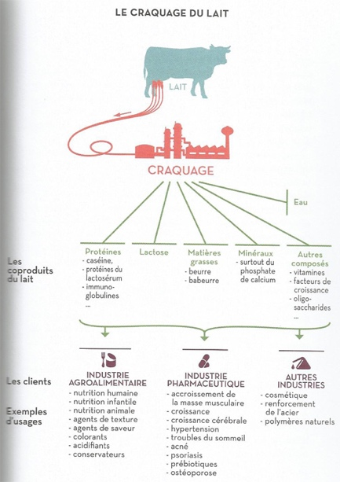

*Source : J Bové & G Luneau – l’alimentation en otage – éditions autrement – 2015*

* La pomme de terre elle aussi peut être craquée en quatre ingrédients différents : amidon, amidon transformé, maltodextrine et sirop de glucose.
  + 1. L’hydrolyse

L'hydrolyse d'une substance est sa décomposition par l'eau en présence par exemple d’un acide ou d’une enzyme.

A titre d’exemple, l’hydrolyse de l’amidon permet de fabriquer des sucres0 :

* En catalyse acide :

(C6H10O5) n + n H2O n C6H12O6

30 minutes, 100°C

HCl ou H2SO4

* En catalyse enzymatique :

2 (C6H10O5)n + n H2O n C12H22O11

3 minutes, 37°C

Amylase

* + 1. L’hydrogénisation

L’hydrogénation est un procédé par lequel de l’hydrogène est ajouté aux points d’insaturation d’un acide gras pour obtenir des acides gras saturés :

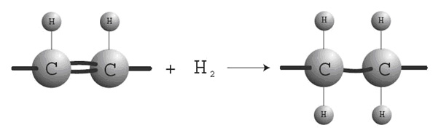

Température et pression élevée

Nickel

L’hydrogénation a été mise au point dès la fin du 19ème siècle par les industriels afin de convertir des huiles liquides en corps gras semi-solides pour les transporter, les stocker et les cuisiner plus facilement. En plus, l’hydrogénation augmente la stabilité du corps gras à la chaleur et à l’oxygène1.

* 1. **Fabrication des additifs de synthèse**

Les additifs de synthèse sont des composants très importants pour les AUT.

Les composants issus du cracking ont perdu leur matrice, c’est à dire leur architecture qui est « l’interaction entre tous les nutriments qui les composent (glucides, lipides, protéines, etc.) et qui leur donnent une certaine texture, un certain arôme »2.

Pour remédier à ce problème, l’industrie agroalimentaire a recours à de nombreux additifs qui vont redonner couleur, consistance et goût aux composants issus du cracking.

Certains additifs comme l'éthylvanilline sont utilisés depuis les années 30 dans l'alimentation.

Nous verrons plus tard, lors de l’expérience réalisée, la fabrication d’un additif aromatique : l’acétate d'iso amyle.

Dans l’Union Européenne, 338 additifs sont autorisés3.

* 1. **Exemples d’AUT**
     1. Nutella

Un des produits iconiques de l’industrie des AUT est le Nutella : cette pâte à tartiner appartenant au groupe italien Ferrero a été créée en 1964 en Italie par Pietro Ferrero dans le but de lutter contre la sous-nutrition des enfants après la Seconde Guerre mondiale.

Les fèves de chocolat étant rares et chères, ce pâtissier décida de les remplacer par des noisettes, fortement produites dans la région du Piémont.

Le Nutella est consommé par des millions de personnes à travers le monde : 9,5 kg sont mangés par seconde dans le monde soit 300 000 tonnes par an, ce qui génère un chiffre d’affaire de 8,1 Milliards d’euros pour le groupe Ferrero4.

La carte présentée ci-dessous montre que le Nutella La pâte à tartiner est produite en Europe (Italie, France, Allemagne, Pologne, Russie), au Canada, en Australie, au Brésil et en Argentine. Le Nutella est donc conçu dans un pays développé (pays dont l’IDH est supérieur à 0,8) et produit dans des pays développés et des pays émergents : c’est un produit mondialisé.

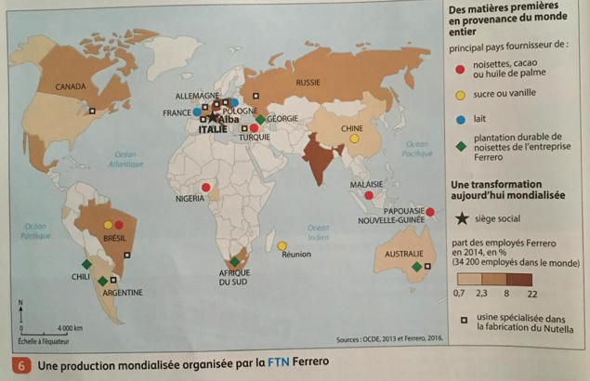

*Source : OCDE 2013 et Ferrero 2016*

Le Nutella contient les ingrédients suivants : sucre, huile de palme (20%), noisettes (13%), cacao maigre (7,4%), lait écrémé en poudre (6,6%), lactosérum en poudre, vanilline, lécithine de soja (E322).

Parmi ces ingrédients, certains ont une fonction technologique dans l’aliment, ce qui en fait un AUT :

* Vanilline : arôme de synthèse
* Huile de palme : grâce à sa concentration en acide gras saturé, l’huile de palme reste stable lors de la cuisson, solide à température ambiante, se conserve bien et possède un goût neutre5
* Poudre de lactosérum : propriétés émulsifiantes, structurantes et de rétention d’eau
* Lécithine de soja : propriétés émulsifiantes

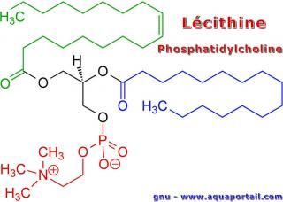

*Source :* [*https://www.aquaportail.com/definition-3491-lecithine.html*](https://www.aquaportail.com/definition-3491-lecithine.html)

La lécithine, appelée aussi phosphatidylcholine, est une molécule amphiphile qui possède 2 parties :

* Partie N°1 : pôle hydrophile composé d’une choline et d’un groupe phosphate (élément rouge de la molécule)
* Partie N°2 : queues lipophiles composées de résidus d’acides gras (éléments noir, vert et bleu de la molécule)

Ces 2 parties lui confèrent des propriétés tensioactives permettant de créer une émulsion stable entre deux liquides non miscibles comme l’eau et l’huile.

En d’autres termes, l’émulsion est un mélange hétérogène entre deux liquides : la phase discontinue (huile) étant dispersée sous forme de petites gouttelettes dans la phase continue (eau).

Sur le schéma ci-dessous, nous pouvons observer des gouttelettes entourées de lécithine :

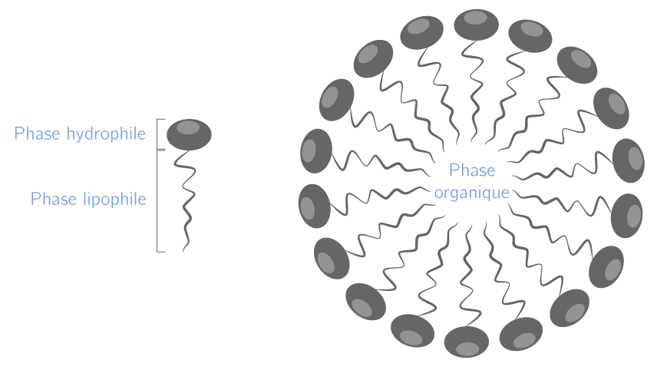

*Source :* [*https://www.kartable.fr/ressources/physique-chimie/methode/expliquer-le-principe-des-tensioactifs/22956*](https://www.kartable.fr/ressources/physique-chimie/methode/expliquer-le-principe-des-tensioactifs/22956)

En conclusion, dans le cas du Nutella, la lécithine de soja a pour rôle de garder l’eau et l’huile de palme miscibles pour former une pâte.

* + 1. Coca Cola

Comment, en parlant des AUT, ne pas citer le plus célèbre produit issu de l’industrie de l’agroalimentaire : le Coca-Cola, boisson qui a vu le jour grâce à John Stith Pemberton, un pharmacien d’Atlanta en 1886 ?

Le Coca Cola est consommé par des millions de personnes à travers le monde : 11 m3 sont bus par seconde dans le monde soit 350 millions de m3 par an, ce qui contribue au chiffre d’affaire de 37 milliards d’euros pour le groupe Coca Cola.

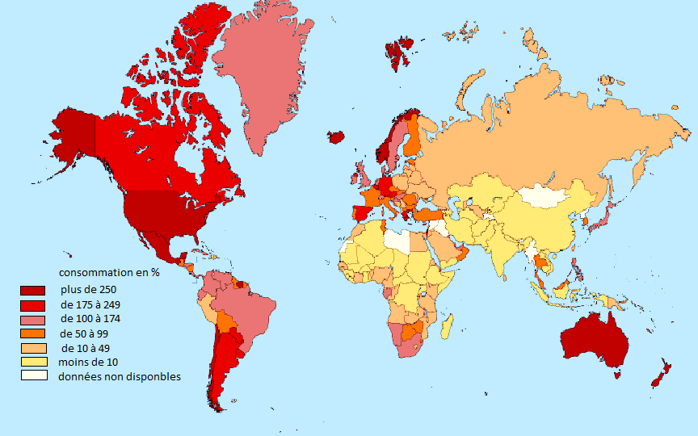

Bouteilles de 3 L / pers. / an

*Source :* [*https://www.planetoscope.com/boisson/1262-consommation-mondiale-de-coca-cola.html*](https://www.planetoscope.com/boisson/1262-consommation-mondiale-de-coca-cola.html)

Le Coca Cola contient les ingrédients suivants : eau gazéifiée, sucre, colorant (E150d), acidifiant (acide phosphorique) et arômes naturels (extraits végétaux) dont caféine6.

Parmi ces ingrédients, certains ont une fonction technologique dans l’aliment, ce qui en fait un AUT :

* Colorant (E150d) : donne cette couleur sa couleur caramel au Coca-Cola sinon ce dernier serait blanc

Quoique non notés dans la liste des ingrédients présent sur une bouteille, le Coca-Cola possèderait d’autres additifs tels que l’acide citrique (E330), le dioxyde de carbone (E290), l’acide benzoïque (E210), le dioxyde de soufre (E220), la gomme arabique (E414) ainsi que diverses essences de vanille, d’orange et de citron.

Ces derniers permettraient d’acidifier (E330), de conserver (E210 et E220), de gazéifier (E290) et d’épaissir (E414) le produit7.

* Acide phosphorique : acidifiant et régulateur de pH

Le phosphore fut découvert en 1699 par Hennig Brand, un alchimiste allemand, qui l’a extrait de l’urine humaine.

On retrouve l’acide phosphorique, de formule brute H3PO4 dans de nombreux de produits issus de l’industrie agroalimentaire tels que les boissons gazeuses ou la pâte à tarte Herta par exemple.

Il peut être obtenu par un traitement thermique de roches dites phosphatées en trois étapes8 :

* Étape N°1 : on effectue une réduction de phosphate naturel grâce à du coke et de la silice dans un four électrique à 2000°C :

2Ca3(PO4)2 + 6SiO2 + 10C → P4 + 10CO + 6CaSiO3

On obtient une des formes allotropiques du phosphore : le phosphore blanc P4 de forme tétraédrique.

Les angles de valence de cette molécule génèrent des tensions internes, c’est à dire que la répulsion électrostatique entre les atomes est importante et donc que la molécule P4 est peu stable.

Pour mémoire, un allotrope est un élément qui existe sous plusieurs formes différentes dans le même état physique. Il a généralement des propriétés physiques différentes selon l’allotrope concerné.

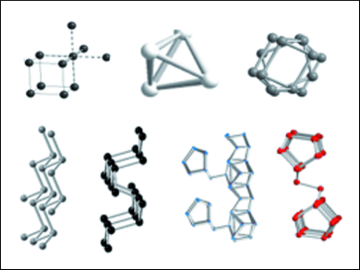

*Source :* [*https://www.chemistryviews.org/details/ezine/6618631/What_Holds_Phosphorus_Together.html*](https://www.chemistryviews.org/details/ezine/6618631/What_Holds_Phosphorus_Together.html)

* Étape N°2 : on effectue une oxydation du phosphore blanc liquide par combustion à 60°C dans un courant d'air sec (30°C) en grand excès (30 à 35%) afin d’obtenir du pentoxyde de phosphore :

P4 + 5O2 → P4O10

Le pentoxyde de phosphore est un composé hygroscopique, autrement dit déliquescent, c’est à dire qu’il a la capacité d’absorber l’humidité de l’air.

* Étape N°3 : on ajoute de l’eau pour transformer le pentoxyde de phosphore en acide phosphorique :

P4O10 + 6H2O → 4H3PO4

Selon le docteur A. Fardet, boire l’équivalent de deux verres de Coca Cola par jour augmenterait de 50% le risque d’avoir des calculs rénaux.

On explique ce phénomène de la manière suivante : une fois ingéré, l’acide phosphorique passe dans l’organisme pour finalement se retrouver dans les reins. Là, le phosphate de calcium va se cristalliser car le corps contient déjà une certaine quantité de calcium en lui. Quand cette concentration atteint un certain point, on assiste à une cristallisation du calcium. Ces cristaux de phosphate de calcium vont créer des calculs.

* 1. **Expérience réalisée au laboratoire**
     1. Introduction

Nous avons réalisé la synthèse de l’arôme de banane appelé acétate d'iso amyle.

Comme nous le verrons plus tard lors de l’expérience, c’est un [ester](https://fr.wikipedia.org/wiki/Ester) dont la formule chimique développée est la suivante :

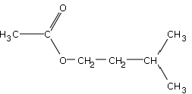

*Source :* [*http://www.vinairium.com/acetate_d_isoamyle.php*](http://www.vinairium.com/acetate_d_isoamyle.php)

Ce produit chimique est utilisé dans de nombreux produits alimentaires, par exemple les célèbres bonbons HARIBO BANAN’S :

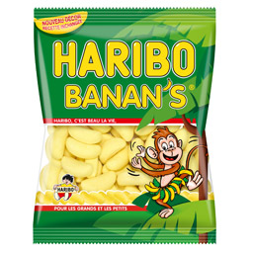

*Source :* [*https://www.laboutiqueharibo.fr/banans-30-sachets-40g.html*](https://www.laboutiqueharibo.fr/banans-30-sachets-40g.html)

On peut trouver de multiples informations sur ce produit chimique de synthèse ainsi que la liste des industriels qui le fabriquent sur le site Chemical Book9.

D’autre part, il existe une fiche toxicologique émanant de la commission des normes, de l'équité, de la santé et de la sécurité du travail (CNSST) concernant ce produit chimique de synthèse a l’intention des industriels qui le fabriquent10.

* + 1. Expérience

Pour réaliser cette expérience, nous avons mis en œuvre un protocole trouvé sur le site stydylibfr.com11.

Pour travailler en toute sécurité avec des produits chimiques qui peuvent s’avérer dangereux, nous portions une blouse, des gants et des lunettes.

* Etape N°1 :

Dans un ballon de 100 ml, nous avons introduit 10 ml d’alcool iso amylique, 20 ml d’acide éthanoïque pur, 1 ml d’acide sulfurique et quelques grains de pierre ponce.

|  |  |  |
| --- | --- | --- |
| Alcool iso amylique | Acide éthanoïque | Acide sulfurique |
|  |  |  |

*Sources libres internet*

La pierre ponce est utilisée pour réguler l'ébullition et donc d'éviter d'avoir de grosses bulles qui se forment et projettent le milieu réactionnel sur les parois du ballon et du réfrigérant.

L’acide sulfurique est utilisé comme catalyseur afin de permettre et d’accélérer la réaction chimique.

* Etape N°2 :

Nous avons réalisé un montage de chauffage à reflux et chauffé le mélange présent dans le ballon pendant 30 minutes.

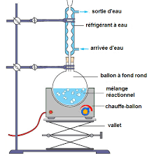

*Source :* [*https://lpo-dembeni.ac-mayotte.fr/IMG/pdf/14.chauffage-reflux.pdf*](https://lpo-dembeni.ac-mayotte.fr/IMG/pdf/14.chauffage-reflux.pdf)

Le chauffage permet d’accélérer la réaction chimique et le système de refroidissement à reflux permet de condenser les vapeurs issues de la réaction chimique et de les renvoyer vers le ballon.

La réaction chimique produite s’appelle une estérification de Fischer et elle permet de produire un ester et de l’eau à partir d’un alcool (dans notre expérience : alcool iso amylique) et d’un acide carboxylique (dans notre expérience : acide éthanoïque) :

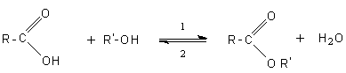

Le mécanisme de cette réaction comporte plusieurs étapes et nécessite un catalyseur acide12 :

* Première étape : protonation du groupe carbonyle grâce notamment à la présence du catalyseur acide

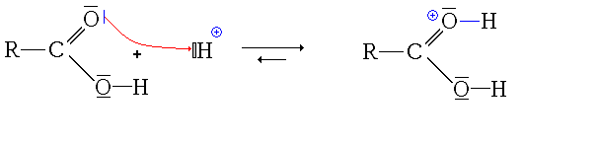

La molécule ainsi créée existe sous plusieurs formes (mésomère) :

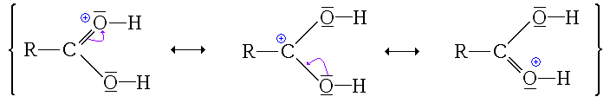

* Seconde étape : attaque nucléophile de l'alcool sur le site électrophile de l'acide carboxylique protoné

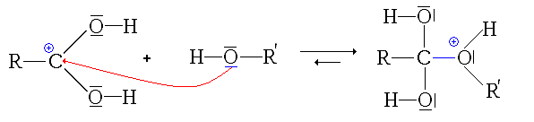

* Troisième étape : transfert du proton du groupe issu de l'alcool sur un des groupes hydroxyles

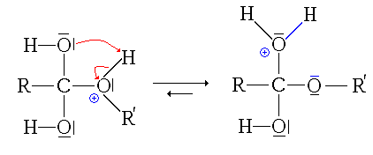

* Quatrième étape : départ d'une molécule d'eau

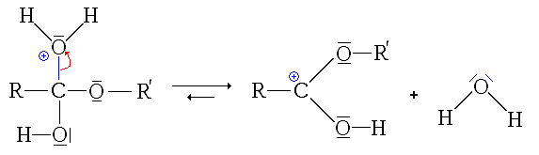

* Cinquième et dernière étape : déprotonation

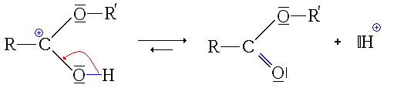

De plus cette réaction n’est pas complète car elle est réversible : pour augmenter la production de l’ester, on doit ajouter un des réactifs en excès (acide éthanoïque par exemple).

* Etape N°3 :

Après 30 minutes, nous avons arrêté le chauffage, laissé le refroidissement à reflux fonctionner encore quelques minutes pour condenser les dernières vapeurs puis refroidi le ballon sous un jet d’eau froide.

* Etape N°4 :

Nous avons transféré le contenu du ballon dans un bécher contenant 50 ml d’eau glacée, transféré son contenu dans une ampoule à décanter puis éliminé la phase aqueuse dans celle-ci.

L’élimination de la phase aqueuse permet de diminuer la réversibilité de la réaction chimique.

* Etape N°5 :

Nous avons transféré la phase organique dans un bécher et ajouté par petites portions une solution de carbonate de sodium.

Le carbonate de sodium est une base qui va réagir avec l’acide éthanoïque et l’acide sulfurique restant : cela va notamment produire un dégagement gazeux de dioxyde de carbone qui produit la mousse que l’on voit et de l’eau.

Le papier pH permettra de voir quand nous aurons neutralisé tout l’acide présent, c’est-à-dire quand nous seront arrivés à un pH neutre de 7

Par exemple, la réaction chimique avec l’acide éthanoïque résiduel est la suivante13 :

2 CH3COOH + Na2CO3 ==> 2 CH3COONa + H2O + CO2

* Etape N°6 :

Nous avons de nouveau transféré le contenu du bécher dans l’ampoule à décanter pour éliminer la phase aqueuse produite lors de la réaction précédente.

* Etape N°7 :

Nous avons ajouté une solution saturée de chlorure de sodium qui permet de mieux séparer la phase aqueuse de la phase organique puis recommencé l’opération d’élimination de la phase aqueuse14.

* Etape N°8 :

Nous avons recueilli la phase organique dans un Erlenmeyer et ajouté une spatule de sulfate de magnésium anhydre qui permet de capter les traces d’eau résiduelles

* Etape N°9 :

Nous avons enfin récupéré 6,5 g d’ester qui sentait fortement la banane !

1. **Impact et régulation des AUT**
   1. **Sur la santé**

Nous allons prendre pour exemple le dioxyde de titane de formule TiO2 qui est utilisé dans l’industrie agro-alimentaire comme colorant blanc ou pour augmenter la brillance des aliments sous le nom E171.

C’est une nanomolécule qui a pour origine un composant minéral extrait de la roche. Son usage est autorisé sans limite en terme de Dose Journalière Admissible (DJA) selon le règlement CE N° 1333/2008 du parlement européen et du conseil du 16 décembre 2008 sur les additifs alimentaires0.

* + 1. Les risques

Présent dans les M&Ms, certains chocolats Milka, les chewing-gums Hollywood, les bonbons Mentos, les Malabar, certains bonbons Lutti ainsi que dans des cassoulets William Saurin - bref presque partout - plusieurs études le soupçonnent d'être toxique et de favoriser l'apparition de cancers chez les rats et potentiellement chez les hommes.

Le dioxyde de titane est classé comme étant potentiellement cancérigène pour l’homme d’après le Centre International pour la Recherche sur le Cancer (CIRC)1 et une étude de l'Institut National de la Recherche Agronomique (INRA)2 publiée dans Scientific Report le 20 janvier 2017 montre que l’exposition et la consommation de dioxyde de titane provoque chez les rats le développement de lésions précancéreuses.

De plus, d’après une étude de l'Institut National de Recherche et de Sécurité pour la prévention des accidents du travail et des maladies professionnelles (INRS)3 de 2013 qui analyse la fertilité des rats après 65 jours d’alimentation à 1 ou 2 % de TiO2, ces rats présenteraient une diminution de la mobilité et de la concentration spermatique, de la viabilité des spermato­zoïdes et une augmentation du nombre de spermatozoïdes anormaux.

Enfin, d’après une étude de l'Agence Nationale de SEcurité Sanitaire de l’alimentation, de l’environnement et du travail (ANSES)4 du 2 octobre 2018, le dioxyde de titane perturberait la composition lipidique membranaire et l’homéostasie du cuivre : le terme « composition lipidique membranaire » décrit la composition de la bicouche lipidique qui constitue la membrane plasmique de presque toutes les cellules vivantes. En voilà une représentation incluant leur formule topologique :

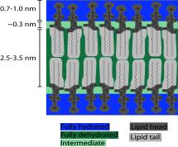



Les molécules ci-dessus sont des phospholipides composées d’une « tête » en gris foncé, hydrophile, c’est à dire qui ne repousse pas l’eau par sa nature polaire, et d'une « queue » en gris clair, hydrophobe, c’est à dire qui repousse l’eau par sa nature non-polaire. Ces phospholipides de nature amphiphile, soit à la fois hydrophobe et hydrophile, forment deux couches qui s’opposent au niveau de leur queue, dont l’hydrophobie permet une étanchéification formant donc cette bicouche lipidique étanche qui protège la cellule de l’espace extracellulaire.

Afin de faire entrer ou sortir des ions de la cellule, des « pompes à ions » existent le long de la bicouche lipidique : en utilisant de l’énergie, elles équilibrent les concentrations de différents ions dans la cellule en servant de sas.

Ce schéma représente une pompe ionique sodium-potassium éjectant du sodium hors de la cellule et ajoutant du potassium dedans. Le sodium est d’abord inséré dans le sas puis éjecté grâce à l’énergie de l’hydrolyse de la molécule d’ATP. Le sas est bloqué avec une partie de cette molécule lysée, puis le potassium rentre dans le sas et le bouchon est enlevé, faisant entrer du potassium dans la cellule.

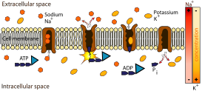



Le titane vient se loger dans ces pompes et perturbe l’équilibre de la concentration de cuivre dans la cellule (cet équilibre est aussi appelé homéostasie). Le cuivre est un oligo-élément, un sel minéral nécessaire aux cellules. Un manque de cuivre ou un trop grand apport est fortement toxique pour l’organisme. Cette perturbation de l’homéostasie du cuivre est donc potentiellement dangereuse.

Cette image obtenue par microscopie RAMAN (une technique de spectroscopie qui analyse les variations de la lumière passant par différents milieux) montre que le dioxyde de titane (la variante « NM 103 », hydrophobe) rentre bien dans les cellules HepaRG, des cellules humaines hépatiques qui constituent le foie ou sont en rapport avec le foie.

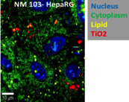



* + 1. La législation et l’action des organisations gouvernementales et non gouvernementales

L’article 6 « conditions générales pour l’inclusion d’additifs alimentaires dans les listes communautaires et pour leur utilisation » du règlement précédemment cité0 précise que :

* *« Un additif alimentaire ne peut figurer dans les listes communautaires des annexes II et III que s’il remplit les conditions suivantes et, le cas échant, d’autres critères pertinents, y compris des critères environnementaux :*

*a) il ne pose, selon les preuves scientifiques disponibles, aucun problème de sécurité pour la santé du consommateur aux doses proposées [...] »*

De plus, l’article 8 sur les « conditions spécifiques applicables aux colorants » précise que :

* *« Un additif alimentaire ne peut figurer dans la liste communautaire de l’annexe II dans la catégorie fonctionnelle des colorants que si, outre les objectifs exposés à l’article 6, paragraphe 2, il sert un des objectifs suivants :*

*a) Rétablissement de l’aspect initial des denrées alimentaires dont la couleur a été altérée par la transformation, le stockage, l’emballage et la distribution et dont l’attrait visuel se trouve ainsi diminué ;*

*b) Amélioration de l’attractivité visuelle de denrées alimentaires ;*

*c) Coloration de denrées alimentaires normalement incolores. »*

On peut alors se demander en quoi un additif dont l’unique but est d’améliorer l’attractivité visuelle de denrées alimentaires, soit dans un but marketing, et dont l’innocuité est très controversée, peut-il être autorisé par l’Union Européenne (UE) ?

L’UE avait agit et l'European Food Safety Authority (EFSA - Autorité Européenne de la Sûreté Alimentaire) a réévalué la dangerosité du dioxyde de titane5 et publié ces résultats le 26 septembre 2016. Voici ce qui en résulte :

* *« Le groupe d'expert n'a pu parvenir à une conclusion définitive sur ce critère d'effet final en raison de l'absence d'une étude de toxicité pour la reproduction sur plusieurs générations ou sur une génération avec l'additif alimentaire (E 171) prolongée sur 90 jours. Par conséquent, le groupe d'expert n'a pas établi de Dose Journalière Admissible (DJA). [...] Le groupe d'expert a conclu qu'une fois que des données définitives et fiables sur la toxicité du E 171 pour la reproduction seraient disponibles, l'ensemble complet des données lui permettrait d'établir une valeur indicative basée sur la santé (DJA). »* (traduit de l’anglais avec [deepl.com](http://deepl.com/)).

Il est juste de noter que cette conclusion est complètement aux antipodes du principe de précaution normalement appliqué avec les additifs pour la protection des citoyens européens. Puisque la dangerosité du dioxyde de titane n’est pas formellement démontrée, aucune DJA n’est fixée. De plus, cette réévaluation a eu lieu entre les études de l’INRS et celles de l’INRA et de l’ANSENS. Selon les articles cités, un additif alimentaire ne devrait poser aucun problème de sécurité selon les preuves scientifiques disponibles. On s’attendrait donc à une nouvelle réévaluation du dioxyde de titane. Cependant, l’étude de l’INRA à été exposée en janvier 2017. Cela fera bientôt 2 ans qu’une réévaluation est nécessaire, et cette durée, au vu de la lenteur des protocoles administratifs européens, risque de s’allonger, bien qu’on parle ici de la sécurité alimentaire des citoyens européens.

Ce silence de la part de l’UE a conduit la France à adopter dans le projet de loi sur l’agriculture et l’alimentation adopté par l’Assemblée Nationale le 30 octobre 2018 un article (l’article 53)6 précisant :

* *« La mise sur le marché de l'additif E 171 (dioxyde de titane-TiO2) ainsi que des denrées alimentaires en contenant est suspendue […].*

*Le gouvernement adresse, au plus tard le 1er janvier 2019, un rapport au Parlement sur toutes les mesures prises concernant l'importation et la mise sur le marché à titre gratuit ou onéreux de toute denrée alimentaire contenant du dioxyde de titane en tant qu'additif alimentaire (E 171) et les usages grand public. »*

Cependant, la mise en vigueur de cet article tarde. Le gouvernement avait annoncé en mai 2018 la suspension d’ici la fin d’année 2018 de l’utilisation, dans tous les produits alimentaires, du dioxyde de titane sous forme de nanoparticules. Des associations ont donc appelé Bruno Le Maire, actuel ministre de l’économie et des finances, dans une tribune au journal Le Monde7 à faire appliquer cet article 53.

D’après Le Monde : « Bercy refuse de rédiger cet arrêté, au motif qu’il n’y aurait pas de danger suffisamment grave ou immédiat pour activer la clause de sauvegarde au niveau européen. »

A l’instar de l’Europe, le gouvernement français considère qu’un risque possible n’est pas suffisamment grave envers la santé des citoyens français pour agir

* 1. **Sur l’environnement**

Nous allons reprendre l'exemple du Nutella dont nous avons déjà parlé précédemment.

* + 1. Les risques

Au niveau environnemental, la production des AUT cause de réels dégâts à la planète : la production d’huile de palme qui est un des composants essentiels du Nutella a un impact écologique important.

En effet, celle-ci est la cause d’une déforestation massive en Malaisie, au Brésil et en Indonésie. La destruction des forêts tropicales et des tourbières8 (roche combustible renfermant jusqu’à 50% de carbone) a un impact considérable sur l’émission de gaz à effet de serre.

Ces cartes illustrent la déforestation sur l’île de Bornéo sur plusieurs décennies avec une prédiction de ce qu’il restera en 2020 de forêt tropicale. On remarque qu’en moins de cent ans, la forêt a perdu près de deux tiers de sa surface. C’est une catastrophe autant pour la flore que pour la faune.

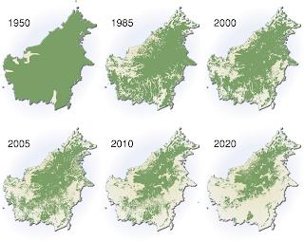

*Source :* [*http://vivresanshuiledepalme.blogspot.com/2011/07/v-behaviorurldefaultvmlo.html*](http://vivresanshuiledepalme.blogspot.com/2011/07/v-behaviorurldefaultvmlo.html)

La déforestation est une cause majeure du changement climatique. En effet, les forêts, notamment les plus âgées, renferment en leur sein le carbone qu’elles ont accumulé au cours des siècles. En coupant ces arbres centenaires, les forêts émettent leur carbone dans l’atmosphère. La déforestation représente entre 15 et 20% des émissions de gaz à effet de serre mondiales9.

En Indonésie, la déforestation affecte les populations, notamment à cause des incendies de tourbières qui libèrent dans l’atmosphère de grandes quantités de gaz à effets de serre.

Sur le schéma ci-dessous nous pouvons observer le cycle du carbone. Ce cycle est détraqué à cause de la déforestation, ce qui provoque l’émission de gaz à effets de serres dans l’atmosphère et par conséquent le réchauffement climatique.

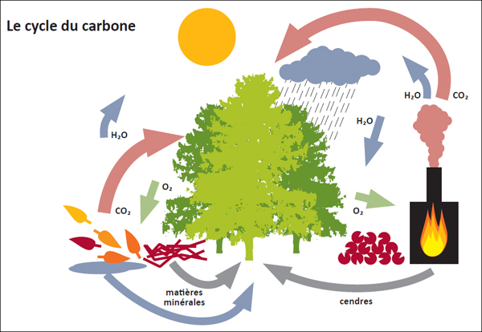

*Source :* [*http://24heureinfo.com/togo-la-biomasse-domine-le-bilan-energetique/*](http://24heureinfo.com/togo-la-biomasse-domine-le-bilan-energetique/)

La déforestation détruit la flore mais aussi la faune : une plantation de palmiers à huile réduit de 90% minimum le taux de biodiversité par rapport à une forêt tropicale dite primaire. En effet, en déboisant les forêts indonésiennes, des espèces endémiques de la région tel que des tigres, des éléphants, des rhinocéros ainsi que les orang-outang perdent leur habitat et sont maintenant en voie d’extinction10.

La production d’huile de palme ainsi que les techniques agricoles engendrées par celle-ci ont pour conséquence une pollution des sols, des nappes phréatiques et de l’atmosphère. Cela bouleverse des écosystèmes et met en danger la biodiversité ainsi que l’être humain.

* + 1. La législation et l’action des organisations gouvernementales et non gouvernementales

Il n’existe pas de législation pour l’huile de palme alors que pour d'autres AUT, il existe des règlementations importantes et des contrôles sanitaires. En 2012, puis en 2014, un amendement a été proposé pour taxer l’importation d’huile de palme avant d'être finalement être rejeté.

Des organismes tels que la World Wild Fund (WWF) se battent pour trouver développer une filière d’huile de palme durable en Malaise et dans les autres pays touchés par la déforestation lié à l’huile de palme. Ils font des campagnes de publicité et lancent des appels aux dons11.

L’ONG Roundtable on Sustainable Palm Oil (RSPO - table ronde pour une huile de palme durable) fut créé en 2004 et ses membres représentent aujourd’hui plus de la moitié de la production mondiale d’huile de palme. Elle a créé un label : RSPO, qui garantit de protéger la nature et les hommes12. Le système de certification CSPO a été mis en place :

* Il interdit la coupe de forêts primaires;
* Sur les plantations, la faune et la flore doivent être préservés;
* Les terres et les droits des populations locales sont protégés.

A ce jour, seulement 10% de la production mondiale d’huile de palme est certifié durable selon les critères de la certification CSPO.

En 2015, la ministre de l’écologie Ségolène Royal avait déclaré *« Il faut replanter massivement des arbres, parce qu’il y a eu une déforestation massive qui entraîne aussi du réchauffement climatique. Il faut arrêter de manger du Nutella, par exemple, parce que c’est de l’huile de palme »*.

L’Italie s’était indignée et le groupe Ferrero avait affirmé qu’il était conscient des enjeux environnementaux et qu’il s’était engagé à n’utiliser que de l’huile de palme « 100% durable ». On ne peut certifier si cette information est vraie. Nous pouvons constater ici que même le gouvernement est sensible à la problématique de l’huile de palme même si les solutions ne sont pas faciles à trouver13.

* 1. **Sur les composantes économiques**

Interdire certains additifs aurait des conséquences économiques très importantes :

* Selon un article des Echos14 de 2011, le marché des additifs alimentaires était évalué à plus de 60 milliards à l’époque, et aurait donc largement dépassé ce montant aujourd’hui.
* La société Nactis15 qui produit principalement des additifs a totalisé 53 millions d’euros de chiffre d’affaire en 2018, avec 5 centres de production en France et en Belgique.

Il serait donc très difficile pour l’UE d’interdire les additifs alimentaires pour revenir à un mode de consommation plus naturel, car elle devrait faire face à une augmentation du chômage, à cause de la suppression d’emplois, et une perte du marché des additifs lourde de conséquences économiques.

* 1. **Les différentes solutions pour diminuer les AUT**

Cela serait au consommateur de faire attention comme le dit Monique Goyens, directrice du Bureau Européen des Unions de Consommateurs (BEUC), entendue au micro de France Inter pour leur enquête « nanomatériaux : trop d'inconnues »16 du 1er avril 2016, qui porte notamment sur le dioxyde de titane :

* *« C’est un transfert de la responsabilité vers le consommateur. Le consommateur va devoir dorénavant décider s’il prend le risque ou non d’exposer sa propre vie ou celle de sa famille à des nanoparticules. Mais il n'a pas les moyens de prendre cette décision puisqu'il ne sait pas quelles sont les conséquences de l’absorption de ces produits ou de la mise en contact de ces produits avec sa peau par exemple. »*

C’est ainsi que l’association UFC-Que choisir, après avoir réalisé une étude sur les 300 additifs autorisés dans les produits alimentaires [par l’UE]17 a pu réaliser une base de données18 classifiant ces additifs en quatre catégories : à éviter (dangereux), peu recommandables, tolérables et acceptables.

87 additifs sont classés « à éviter », soit presque un tiers des additifs autorisés, et le dioxyde de titane n’est classé que dans la catégorie « peu recommandable », ce qui donne une idée de la dangerosité des autres !

Par ailleurs, des applications ont été créées pour aider le consommateur comme par exemple Yuka, dont la description sur le Play Store19 est :

* L'application scanne les produits pour décrypter leur composition et évaluer leur impact sur la santé. Face à des étiquettes indéchiffrables, Yuka apporte plus de transparence en un simple scan et permet de consommer de façon plus éclairée.

En scannant le code barre d’un produit, on a donc accès à toutes les informations nutritionnelles concernant ce produit dans la base de données de l’application.

Comment s’affranchir des AUT, c’est aussi ce qu’explique le livre de Anthony Fardet, intitulé « Halte aux aliments ultra-transformés ! Mangeons vrai ». Ce docteur et chercheur en nutrition préventive préconise d’avoir une alimentation constituée de 85 % de produits végétaux minimum pour 15 % de produits animaux maximum, et ce pour un maximum de 330 kilocalories de viande et de 330 kilocalories d’AUT par jour. Par exemple, 50 grammes de chips et un soda de 33cl correspondent à environ 345kcal.

De plus, cuisiner nous-même des produits frais et de saisons, par exemple issus de la filière bio, nous permet en tant que simple consommateur d’éviter les AUT et de contrôler ce qu’on trouve dans notre assiette.

Face au manque d'actions concrètes de l’État et de l’UE, la société civile a donc pris le parti d’essayer de protéger au mieux le consommateur.

**Conclusion**

A travers ce travail, nous avons pu contaster que les AUT se sont installés dans notre vie quotidienne en très peu de temps et semblent maintenant indispensables à notre mode de vie.

Représentant des milliards d'euros de chiffre d'affaires chaque année pour l'industrie agroalimentaire, les AUT ne vont pas cesser d'exister de sitôt, ce qui n'est pas synonyme de catastrophe sanitaire si on en consomme avec modération.

Les chercheurs ont développé des techniques très variées, ont fait appel à divers métiers et continuent à innover pour que les AUT soient toujours plus agréables en bouche et toujours moins chers.

Néanmoins, les populations, des pays développés notamment, commencent à prendre conscience des risques que génèrent les AUT sur la santé et l'environnement. Les mentalités évoluent et des voix s'élèvent contre une industrie des AUT qui étaient jusqu'à lors considérée comme intouchable grâce aux lobbies surpuissants dont elle est entourée.

Depuis quelques années cependant, le rapport de forces entre l'industrie agroalimentaire, la santé publique et la protection de l'environnement commencent à s'équilibrer. En effet, de plus en plus d'organismes sanitaires et même des gouvernemets oeuvrent à réguler et même à interdire des substances nocives pour la santé et pour l'environnement, que commecialisent les industriels.

Ce conflit, limité auparavant à l'Europe, est devenu mondial et même les américains pourtant connus pour leur consommation intensive d'AUT commencent à faire plus attention, même si cela concerne pour l'instant une minorité de la population.

Bibliographie

1. **L’industrie agro-alimentaire et les AUT**

Dictionnaire français Larousse, “Agroalimentaire”, ​*Larousse*​, [consulté le 10/01/19], https://www.larousse.fr/dictionnaires/francais/agroalimentaire/1785/locution?q=industrie+agroal imentaire#167828

*Pôle d’interprétation de la préhistoire*​, “Les animaux de la préhistoire”, [mis en ligne en 2014 et consulté le 10/01/19], https://www.pole-prehistoire.com/fr/decouvrir/les-ressources-en-ligne/expositions-virtuelles/88- nature-et-climat/205-les-animaux-de-la-prehistoire

RABREAU Marine, ​*Le Figaro*​, “Plus de 75% des français travaillent désormais dans le secteur tertiaire”, [mis en ligne le 01/03/16 et consulté le 10/01/19]. http://www.lefigaro.fr/economie/le-scan-eco/dessous-chiffres/2016/03/01/29006-20160301ARTF IG00273-plus-de-75-des-francais-travaillent-desormais-dans-le-secteur-tertiaire.php

RASTOIN Jean-Louis, “Une brève histoire économique de l’industrie alimentaire”, ​*Economie rurale*​, n°255-256, 2000, 232p.

*Dictionnaire de l’environnement*​, “Industries AgroAlimentaires”, [mis en ligne en 2010 et consulté le 09/01/19], https://www.dictionnaire-environnement.com/industries_agroalimentaires_iaa_ID111.html

*Plaquette de l’ANIA*​, “l’ANIA”, [mis en ligne en juillet 2018 et consulté le 10/01/19], https://www.ania.net/wp-content/uploads/2018/10/plaquette_ANIA_WEB-1.pdf

*Wikipedia*,​ “Industrie agroalimentaire”, [dernière modification le 7/01/19 et consulté le 09/01/19], https://fr.wikipedia.org/wiki/Industrie_agroalimentaire

*Wikipedia,* ​“Délégation interministérielle aux industries agroalimentaires et à l’agro-industrie”, [dernière modification le 30/12/18 et consulté le 09/10/19], https://fr.wikipedia.org/wiki/Délégation_interministérielle_aux_industries_agroalimentaires_et_à _l%27agro-industrie

AUBRIL Sylvain, “Les industriels de l’alimentaire exaspérés par le “food bashing””, ​*LSA*​, [mis en ligne le 03/11/15 et consulté le 10/01/19], https://www.lsa-conso.fr/les-industriels-de-l-alimentaire-exasperes-par-le-food-bashing,224142

*Wikipedia*,​ “Fraude à la viande de cheval de 2013”, [dernière modification le 16/11/18 et consulté le 10/01/19],  
https://fr.wikipedia.org/wiki/Fraude_à_la_viande_de_cheval_de_2013

LENTSCHNER Keren, “Le coup de gueule de l’agroalimentaire contre le “food bashing””, ​*Le Figaro*​, [mis en ligne le 02/11/15 et consulté le 10/01/19], http://bourse.lefigaro.fr/le-coup-de-gueule-de-l-agroalimentaire-contre-le-food-bashing-4882980

FARDET, A. (2017). Halte aux aliments Ultra-Transformés! Mangeons vrai. Vergèse: Thierry Souccar Éditions, 256 p.

MANNIEZ Vincent. “Alerte aux faux aliments ?”. ​*Envoyé Spécial*​, [émission du 13/09/18 et consulté le 18/09/18] 40 min. ​https://www.youtube.com/watch?v=K3j-VIG0Rcg

FARDET Anthony, “Nous mangeons trop de produits ultra-transformés”, ​*Reporterre*​, [mis en ligne le 29/11/16 et consulté le 10/01/19], https://reporterre.net/Nous-mangeons-trop-de-produits-ultra-transformes

PARMENTIER Bruno, “Pesticides, nourritures ultra-transformées et cancers, scandale Lactalis : l’ère de la sécurité ou de l’insécurité alimentaire ?”, ​*Atlantico*​, [mis en ligne le 21/02/18 et consulté le 11/01/19], https://www.atlantico.fr/decryptage/3313425/pesticides-nourritures-ultra-transformees-et-cance rs-scandale-lactalis--l-ere-de-la-securite-ou-de-l-insecurite-alimentaire-

LE FUSTEC, Nolwenn. “Lait contaminé : au coeur de l’affaire Lactalis”. ​*Cellule de Crise*​. [Mis en ligne le 8/01/19 et consulté le 10/01/19] 1h 24min 57sec. https://www.youtube.com/watch?v=or4rXeNaGA0&t=300s

*Wikipedia*,​ “Aliment industriel”, [dernière modification le 21/12/18 et consulté le 10/01/19], https://fr.wikipedia.org/wiki/Aliment_industriel

*I-Dietetique*​, “Produits alimentaires transformés : le pour et le contre”, [mis en ligne le 10/07/17 et consulté le 10/01/19], https://www.i-dietetique.com/articles/produits-alimentaires-transformes-le-pour-et-le-contre/96 58.html

*Danone*,​ “Rapport annuel 2017”, [mis en ligne en 2017 et consulté le 10/01/19], http://iar2017.danone.com

CRIGNON Anne, “Quand Danone peine à justifier ses aliments ultra-transformés”, ​*L’OBS*​, [mis en ligne le 18/07/18 et consulté le 10/01/19], https://www.nouvelobs.com/sante/20180718.OBS9875/quand-danone-peine-a-justifier-ses-alime nts-ultra-transformes.html

*Lactalis*​, “Histoire”, [en ligne et consulté le 11/01/19], ​https://www.lactalis.fr/le-groupe/histoire/ *Lactalis*​, “Chiffres clés”, [en ligne et consulté le 11/01/19],

https://www.lactalis.fr/le-groupe/chiffres-cles/

*Danone*,​ “Histoire”, [en ligne et consulté le 11/01/19], https://www.danone.com/fr/about-danone/ourhistory.html

1. **Fabrication des AUT**

0 : S Renard – Cref biotechnologies – 2004 / 2005 – <http://pedagogie.ac-martinique.fr/stv/prof/hydrolyse%20amidon,%20séverine.pdf>

1 : <https://www.lanutrition.fr/bien-dans-son-assiette/aliments/matieres-grasses/huiles/les-graisses-hydrogenees>

2 : A Crignon & A Gonzague – nouvel observateur N°2823 du 13 décembre 2018

3 : interview téléphonique d’A Fardet le 9/11/18

4 : <https://www.planetoscope.com/Commerce/1132-consommation-de-nutella-dans-le-monde.html>

5 : Docteur A Fardet – Halte aux aliments ultra transformés ! mangeons vrai – T Souccar éditions – Vergèze – 2017

6 : <https://www.coca-cola-france.fr/gamme/coca-cola/original-taste?utm_source=Gateway&utm_medium=CCecosystem&utm_campaign=Gateway>

7 William Reymond – Coca-Cola, L’enquête interdite – éditions Flammarion – 2006

8 : Fernando Pereira – HAL – page 31 – <https://tel.archives-ouvertes.fr/tel-00802984/document>

9 : <https://www.chemicalbook.com/CASEN_123-92-2.htm>

10 : <https://www.csst.qc.ca/prevention/reptox/pages/fiche-complete.aspx?no_produit=257>

11 : <https://studylibfr.com/doc/4287129/tp-23---préparation-d-un-arôme-alimentaire>

12 : <https://www.youtube.com/watch?v=VIfnWLPZja0> et sources libres

13 : F Elie - réaction de l'acide acétique et du bicarbonate de soude – mars 2017 - <http://fred.elie.free.fr/acide_acetique_et_bicarbonate_soude.pdf>

14 : <https://forums.futura-sciences.com/chimie/300154-solution-saturee-de-chlorure-de-sodium-phase-orga.html>

1. **Impact et régulation des AUT**

0 : Règlement (CE) n o 1333/2008 du Parlement européen et du Conseil du 16 décembre 2008 sur les additifs alimentaires : <https://eur-lex.europa.eu/legal-content/FR/TXT/?uri=CELEX:02008R1333-20140414>

1: Liste d’entités chimiques ainsi que leur dangerosité pour l’homme : <https://monographs.iarc.fr/wp-content/uploads/2018/09/ClassificationsAlphaOrder.pdf>

2: Étude de L’INRA : <https://www.nature.com/articles/srep40373>

3: Étude de l’INRS : <http://www.inrs.fr/publications/bdd/fichetox/fiche.html?refINRS=FICHETOX_291&section=pathologieToxicologie>

4: Résumé de l’étude de l’ANSES : <https://www.anses.fr/fr/system/files/RSC-Co-181002-FESSARD.pdf>

5: Réévaluation du dioxyde de titane : <https://efsa.onlinelibrary.wiley.com/doi/full/10.2903/j.efsa.2016.4545>

6: Article 53 du projet de loi sur l’agriculture et l’alimentation : <https://www.legifrance.gouv.fr/affichTexte.do;jsessionid=D7BCC1F355EF3EFC16686FE9ED7AD624.tplgfr22s_2?cidTexte=JORFTEXT000037547946&categorieLien=id#JORFARTI000037548012>

7: Appel des associations : <https://www.lemonde.fr/idees/article/2018/12/24/l-appel-d-associations-a-bruno-le-maire-pour-suspendre-l-additif-e171_5401706_3232.html>

8 : « Huile de palme et déforestation », conference-paris-climat-2015.fr, 1er janvier 2015

<http://www.frasne.net/tourbieres/tourbiere.htm>, consulté le 10/01/19

9 : <https://www.liberation.fr/futurs/2015/11/02/huile-de-palme-et-deforestation-les-poumons-de-la-planete-partent-en-fumee-les-notres-souffrent_1410599>, consulté le 10/01/19

10 : WWF France. « Comment avoir une huile de palme plus durable ». WWF, en ligne, consulté le 06/01/19. <https://www.wwf.fr/champs-daction/alimentation/matieres-premieres-agricoles/huile-palme>

11 : WWF France. « Huile de palme, l’une des causes de la déforestation en Asie ». WWF, 16 décembre 2017 (en ligne, consulté le 06/01/19). 39 secondes. <https://www.youtube.com/watch?v=nDTIVaNyCf0>

12 : PEYRE Philippe, « Qu’est-ce que l’huile de palme durable ? », *RTL*, 24 septembre 2016 (consulté le 06/01/19), <https://www.rtl.fr/actu/conso/qu-est-ce-que-l-huile-de-palme-durable-7784971626>

13 : « Après la colère de Rome, Ségolène Royal s’excuse pour la polémique Nutella », *Lemonde.fr*, 17 juin 2015 (en ligne, consulté le 06/01/19) <https://www.lemonde.fr/planete/article/2015/06/17/le-nutella-nouveau-cheval-de-bataille-de-segolene-royal_4655730_3244.html>

14: Article des Echos sur « l'essor de ces inconnus de l'industrie alimentaire »

<https://www.lesechos.fr/08/12/2011/LesEchos/21075-105-ECH_additifs---l-essor-de-ces-inconnus-de-l-industrie-alimentaire.htm>

15: Chiffres de l’entreprise Nactis : <https://www.nactis.fr/notre-groupe/nos-chiffres/>

16: Enquête France Inter « Nanomatériaux : trop d'inconnues» : <https://www.franceinter.fr/emissions/l-enquete/l-enquete-01-avril-2016?xtmc=nanomateriaux&xtnp=1&xtcr=1>

17: Résultats de l’étude de l’UFC-Que Choisir :<https://www.quechoisir.org/action-ufc-que-choisir-additifs-alimentaires-87-molecules-a-eviter-n59897/>

18: Base de donnée de l’UFC-Que Choisir sur les additifs alimentaires : <https://www.quechoisir.org/comparatif-additifs-alimentaires-n56877/>

19: Application Yuka sur le Play Store : <https://play.google.com/store/apps/details?id=io.yuka.android&hl=fr>